МБОУ СОШ №20

Технологическая карта урока русского языка в 4 классе

Учитель: Савчук А.С.

Красногорск, 2022 г.

Технологическая карта урока русского языка
Тема урока: Состав слова.
Тип урока: урок систематизации и обобщения знаний и умений.
Цель урока: характеризовать алгоритм разбора слова по составу, выполнить карточку с заданиями на тему «Состав слова».
Планируемые результаты:
Личностные:
* самостоятельно определять и высказывать самые простые, общие для всех людей правила поведения при совместной работе и сотрудничестве;
*формировать интерес к письму, к созданию собственных текстов
Метапредметные:
Регулятивные:
*самостоятельно формулировать тему и цели урока;
*составлять план решения учебной проблемы;
*работать по плану, сверяя свои действия с целью, корректировать свою деятельность
*высказывать свою версию, предлагать способ её проверки;
*работая по предложенному плану, использовать необходимые средства (учебник, простейшие приборы и инструменты)
Познавательные:
*извлекать информацию, представленную в разных формах.
*ориентироваться в своей системе знаний;
*находить ответы на вопросы в учебнике;
*перерабатывать полученную информацию, делать самостоятельно выводы
Коммуникативные:
*оформлять свои мысли в устной и письменной форме;
* слушать и понимать речь других;
*участвовать в беседе на уроке
Предметные:
*выполнять разбор слова по составу в соответствии с алгоритмом;
определять принадлежность слова к определённой части речи (для выделения верного окончания);
*при разборе слова по составу опираться на способы словоизменения известных частей речи, на принадлежность суффиксов определённым частям речи
Методы и приёмы организации деятельности учащихся: словесные (беседа, объяснение), практические (упражнения), наглядные (использование ИКТ)
Учебно-дидактическое обеспечение:
Математика 4 кл.: Учебник в 3 ч./М.Л.Каленчук, н.А.Чуракова, Т.А.Байкова- М. Академкнига, 2019
Тетрадь для самостоятельной работы «Русский язык 4 класс. №2» (автор Т.А.Байкова) М.: Академкнига/Учебник, 2019.
Электронная версия тетради. Русский язык 4 класс. №2» (автор Т.А.Байкова) М.: Академкнига

Этап урока | Цель этапа | Деятельность учителя | Деятельность учащихся
Орг. момент | Настроить учащихся на работу | Предлагает поприветствовать гостей и проверить готовность к уроку | Готовятся к уроку. Приветствуют гостей и учителя
Актуализация знаний. | Актуализировать знания обучающихся | Предлагает вспомнить, о чём говорили на прошлом уроке.  Ребята, напомните тему предыдущего урока. Каков же алгоритм разбора слова по составу существует? Какие особенности при разборе глагола нужно учитывать? | Вспоминают изученный ранее материал по теме «Состав слова». Отвечают на вопросы учителя
Постановка цели и задач урока. Мотивация | Развивать навык целеполагания | Предлагает открыть учебники и назвать тему сегодняшнего урока.  -Ребята, откройте пожалуйста учебники. Назовите тему сегодняшнего урока.  -Какую цель вы поставите перед собой на урок? Обсудите в парах и запишите цель урока шкале.  -Как мы будем достигать поставленную цель?  -Сегодня вы попробуете ощутить себя бизнесменами. И вам будет предоставлена возможность сделать уникальный продукт (разработку с заданиями по русскому языку на тему «Состав слова»).  - Изменится ли ваша цель? Вам необходимо записать новую цель.  Отметьте пожалуйста галочкой, на каком этапе в достижении поставленной цели от 1 до 10 вы находитесь в начале урока.  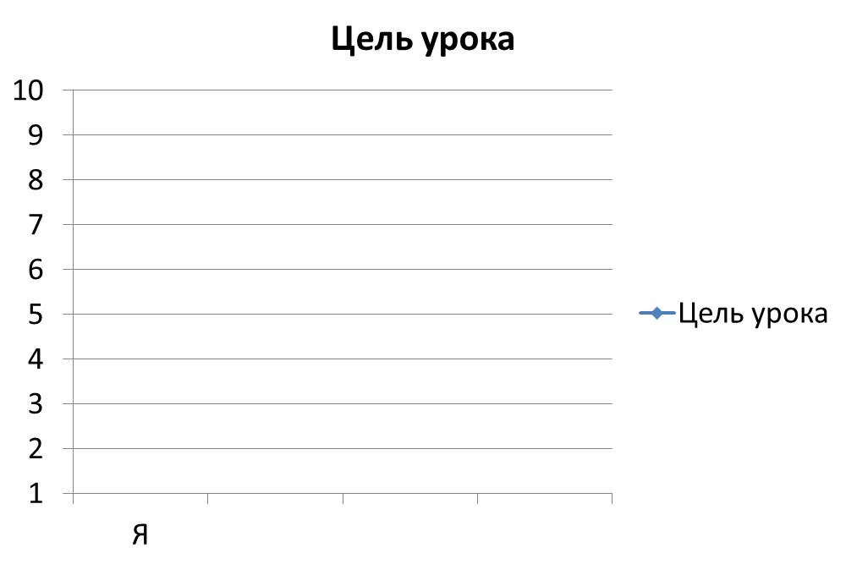 | Работают с содержанием учебника, открывают нужную страницу, называют тему урока, формулируют цель и задачи урока
Обобщение и систематизация знаний  Применение знаний и умений в новой ситуации | Познакомить с понятиями «острый», «тупой» и «прямой» угол | Озвучивает задание:  -Вам предлагается сделать карточку с заданиями на тему «Состав слова». Задание будет выполняться в группах. Каждая группа должна сейчас ответить на 3 вопроса и заполнить карточку-помощник:  «Для кого делаем?», «Что делаем?», «Как будем делать?»  -Поскольку вы будете работать в группах, давайте вспомним принципы успешной работы (если кто-то забыл, то они представлены в карточке-помощнице)  Важно понять, что работу над данным заданием вы будете выполнять, работая с доской задач. Для начала всем группам необходимо на стикерах указать все задачи, т.е. все те пункты, которые вам необходимо выполнить.  -Затем из всего перечня вы выбираете то, что реально необходимо сделать, чтобы достичь поставленной цели.  -Когда член вашей команды начинает работать с над какой-нибудь задачей. То вы переносите стикер в раздел «В процессе». Когда задача выполнена, вы переносите стике в раздел «Сделано».  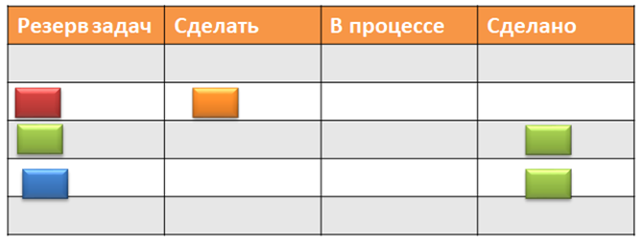  - На разных этапах вашей работы я буду прерывать вас и давать 1 минуту на то, чтобы вы могли провести «Летучку». Каждый член команды отвечает на 3 вопроса:  1. Что я сделал для того, чтобы помочь достичь поставленной цели.  2. Что я буду делать конкретно сейчас?  3. Есть ли какие-то препятствия, нужна ли помощь?  Учитель предлагает начать создавать карточку с заданиями «Состав слова», пользуясь заданиями 27, 28 из электронной версии рабочей тетради, Упр.57,58 из учебника. | Слушают учителя.  Знакомятся с заданием. Начинают работать с доской задач.  Выполняют карточки «Состав слова» в группах
Физминутка | Снять общую усталость на уроке | -Поскольку вы себя сегодня ведёте как бизнесмены, то вам необходимо и иметь представление о профессиях, представители которых вам понадобятся для решения важных вопросов. Давайте попробуем отгадать и выполнить упражнения:  Трактор водит – ... (тракторист),  Электричку – ... (машинист),  Стены выкрасил – ... (маляр),  Доску выстрогал – ... (столяр),  В доме свет провел – ... (монтер),  В шахте трудится – ... (шахтер),  В жаркой кузнеце – ... (кузнец).  Кто всё знает – молодец! | Выполняют упражнения и отгадывают слова
Контроль усвоения, обсуждение допущенных ошибок и их коррекция | Проверить степень усвоения знаний. | Учитель предлагает отметить на шкале, на сколько ребята продвинулись в достижении поставленной цели.  Учитель предлагает группам обменяться карточками и выполнить задания, которые они составили у себя в тетрадях.  Учитель предлагает сдать ему свои тетради ребятам и оценить уровень достижения поставленной цели в начале урока. | Работают со шкалой цели урока, обмениваются карточками, выполняют задания в своих тетрадях.  Сдают работы и отмечают достижения поставленной цели.
Подведение итогов  Рефлексия | Способствовать развитию самоанализа у обучающихся | Учитель задаёт итоговые вопросы.  -О чём сегодня говорили на уроке? Во сколько баллов вы уровень достигнутой цели в конце урока?  - Можем ли мы двигаться дальше?  -Поскольку вы все сегодня почувствовали себя бизнесменами и создали уникальный продукт, то вам полагается получение прибыли (получение сладкой прибыли). | Отвечают на вопросы.  Получают призы
Информация о домашнем задании | Закрепить знания, полученные на уроке | Р.т.с.31-32 Упр.28 | Записывают домашнее задание
